Міністерство освіти і науки України

Полтавський національний технічний університет імені Юрія Кондратюка

Кафедра автоматики і електроприводу

Доповідь

на тему: Знайомство із розподіленою системою керування версіями файлів GIT

Варіант 6

Студента 3 курсу групи 301-МЕ

напряму підготовки : Автоматика

та електропривод

спеціальності : Електромеханіка

Дмитренка Р.О.

Полтава 2016

Рис.1 - Невідслідковувані файли

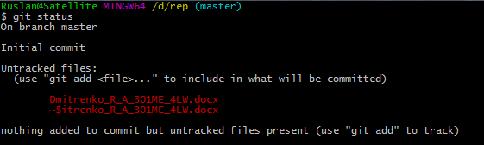

Рис. 2 - Додавання файлу до відслідковуваних

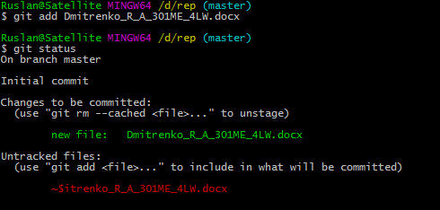

Рис. 3 - Комміт титульної сторінки

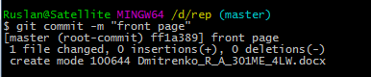

Рис. 4 - Наступні комміти

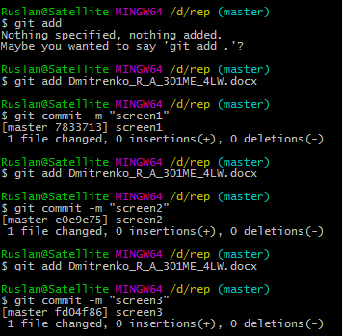

Рис. 5 - Встановлення зв'язку з репозиторієм

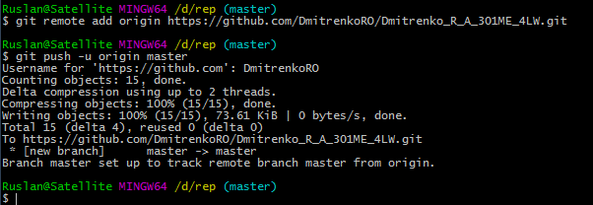

Рис. 6 - Комміти на github

